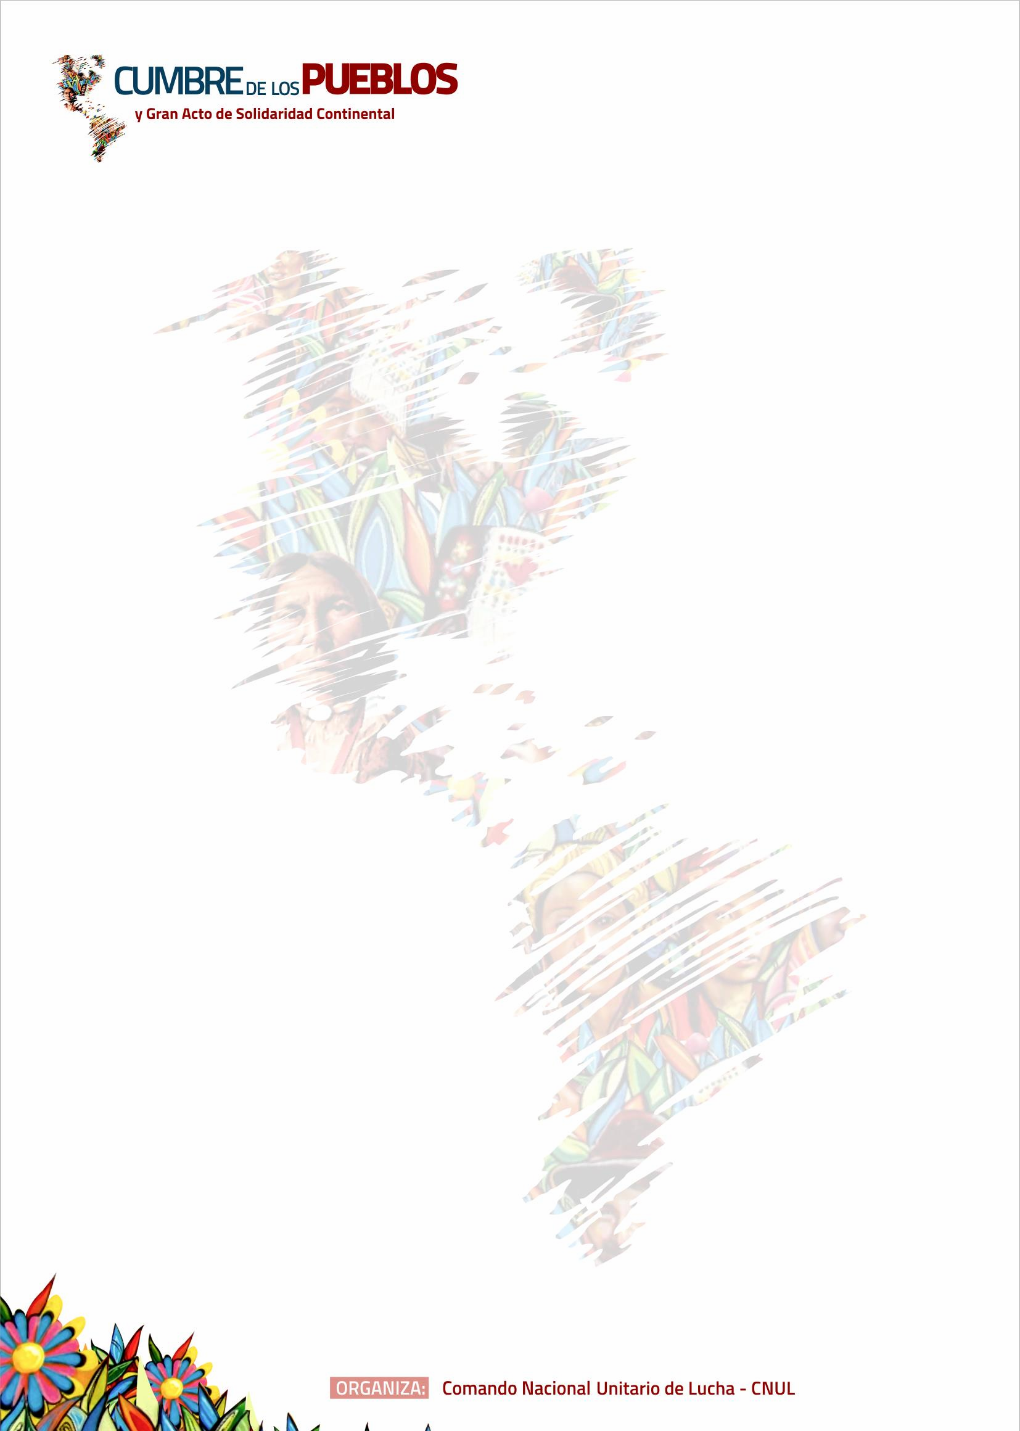

DECLARACION FINAL DE LA CUMBRE DE LOS PUEBLOS POR LA ARTICULACIÓN SOCIAL DE NUESTRA AMÉRICA
Lima/Perú 10 – 14 abril 2018

Representantes de organizaciones sociales y populares de Perú, América Latina y el Caribe, nos hemos dado cita en Lima/Perú del 10 al 14 de abril del año 2018 para debatir sobre la realidad política, social y económica de nuestra América, para compartir nuestras luchas y resistencias, para fortalecer la solidaridad militante de nuestros pueblos y para fortalecer la unidad continental del movimiento social y popular de nuestra región.

Nos volvemos a encontrar organizaciones sindicales que luchan por la defensa de los derechos laborales de la clase trabajadora, organizaciones gremiales, organizaciones feministas que luchan por la igualdad de género, organizaciones juveniles y estudiantiles que defienden los derechos de la juventud como actor protagónico, organizaciones campesinas que siguen peleando por el derecho a la tierra, organizaciones indígenas que resisten el embate del capitalismo salvaje, organizaciones ambientalistas que enfrentan al modelo depredador extractivista, organizaciones que reivindican y defienden los derechos de la diversidad sexual, organizaciones comunitarias que luchan por los derechos de la ciudadanía, plataformas regionales que se enfrentan a los proyectos neoliberales del libre comercio, organizaciones que luchan por la justicia fiscal, redes regionales de organizaciones de sociedad civil y decenas de colectivos y movimientos que se enfrentan día a día contra el poder político y económico del capital en sus diferentes expresiones.

Nos volvemos a encontrar en un escenario de confrontación y lucha frontal en nuestra América, entre las fuerzas del neoconservadurismo de las élites entreguistas y las fuerzas sociales, populares, progresistas y de izquierda. Vivimos una contraofensiva del poder imperial que trata de borrar los avances democráticos y de inclusión social y política que han promovido los gobiernos progresistas en esta última década y media.

En Perú se han dado cita en el marco de la VIII Cumbre de las Américas la expresión de esas fuerzas neoconservadoras que tratan de recuperar hegemonía, cumbre ilegítima que no es la expresión de la ciudadanía latinoamericana y caribeña. Vienen a hablar de gobernabilidad y corrupción en un país en el que todos los presidentes peruanos de los últimos 30 años tienen cuentas pendientes con la justicia por crímenes cometidos desde el poder. Quieren continuar con sus políticas corruptas ahora impulsando las Asociaciones Público-Privadas para seguir sus negociados oscuros.

Ante ese escenario las organizaciones populares del Perú, aglutinadas en el Comando Nacional Unitario de Lucha (CNUL) y la Confederación General de Trabajadores del Perú (CGTP) convocaron al movimiento social y popular de nuestra América a encontrarnos en el marco de la Cumbre de los Pueblos, a fin de avanzar en la articulación social para enfrentar al modelo neoliberal en el continente.

La Cumbre de los Pueblos ha sido el marco ideal para dar importantes debates, intercambiar experiencias, fortalecer la solidaridad de nuestras luchas y principalmente mantener el espíritu de resistencia y combate contra el capitalismo.

Los aires neoliberales vuelven a soplar fuerte en el continente, las políticas para avanzar en la precarización y desregulación del empleo se generalizan, avanzan en desmantelar los regímenes públicos de pensiones, promueven políticas de austeridad dirigidas a desmantelar programas de protección social, se reaniman las negociaciones para nuevos Tratados de Libre Comercio (TLCs).

Por tanto, la agenda de resistencia continental contra el neoliberalismo vuelve también a retomar fuerza:

- Llamamos a enfrentar la arremetida contra las condiciones y derechos laborales de la clase trabajadora en el continente, rechazamos las políticas neoliberales que promueven precarización y desregulación laboral, exigimos trabajo digno/decente.
- Nos oponemos a las medidas de austeridad neoliberal orientadas a reducir la inversión pública en programas de asistencia y de protección social.
- Rechazamos las pretensiones de privatizar los regímenes de jubilaciones públicos para entregarle los recursos de millones de trabajadores y trabajadoras a los intereses privados corporativos.
- Seguimos rechazando los Tratados de Libre Comercio y los Tratados de Protección de Inversiones, que son instrumentos a favor del poder corporativo transnacional y en contra de nuestros pueblos.
- El derecho a la tierra sigue siendo hoy más que nunca el derecho inalienable de nuestros pueblos originarios y campesinos/as, la tierra debe ser para quien la trabaja.
- Condenamos la violencia machista y la lógica de la impunidad con los feminicidios que peligrosamente se convierten en una práctica generalizada en nuestro continente. En nuestra agenda colocamos con prioridad la lucha por la igualdad de género. Sin igualdad de salarios para las mujeres, sin paridad en la participación política, sin igualdad de acceso a empleos dignos, sin respeto a sus derechos sexuales y reproductivos, no tendremos sociedades ni igualitarias, ni democráticas, ni inclusivas.
- Condenamos la criminalización de la protesta social que se ha convertido en la acción generalizada en nuestros países, ocasionando decenas de víctimas de activistas sociales.
- Seguimos luchando contra la lógica extractivista de nuestras economías y por modificar la matriz productiva de nuestros países.
- Llamamos a enfrentar el fortalecimiento del fundamentalismo religioso que en alianza con el capital pretende volver al oscurantismo a nuestra América.
- Rechazamos la utilización de los sistemas de justicia como instrumentos de persecución política contra líderes progresistas de América Latina.

Manifestamos nuestra inquebrantable solidaridad con el compañero Presidente Luis Ignacio Lula da Silva, quien enfrenta hoy a todo el aparato de la judicialización de la política y el odio de las élites brasileñas, por ser el referente de los oprimidos y excluidos.

Lo que pasa con el compañero Lula es la expresión del giro facistoide en Brasil como resultado del golpe parlamentario contra la compañera Dilma Russeff. Hoy somos Lula y Brasil. #Lula libre.

Reafirmamos nuestra inquebrantable solidaridad con el pueblo de Martí, del Che, de Fidel, de Raúl, el heroico pueblo cubano y su gloriosa revolución. La revolución cubana sigue siendo a pesar de las agresiones y de las dificultades el mejor ejemplo de dignidad, que la convierte en ejemplo a seguir. Exigimos por tanto el fin del criminal bloqueo económico, financiero y comercial de estados unidos contra cuba tal como lo exige en forma contundente la Asamblea General de Naciones Unidas, así como la devolución inmediata del territorio ilegalmente ocupado por la base militar estadounidense en Guantánamo.

Reafirmamos nuestra inquebrantable solidaridad con la Revolución Bolivariana de Venezuela. Condenamos enérgicamente la agresión imperialista, la guerra económica y el acoso político contra la Venezuela Bolivariana. Exigimos respeto a la soberanía de la patria del pueblo venezolano que desde 1999 inició un proceso constituyente popular que ha marcado la senda de una referencia de lucha antiimperialista por la unidad latinoamericana y por el socialismo nuestro americano. Nuestro apoyo para el presidente Nicolás Maduro, sucesor del proyecto histórico impulsado por el comandante Chávez, exigimos el cese de las sanciones ilegítimas y unilaterales contra el pueblo bolivariano, rechazamos la pretensión de la intervención militar en Venezuela bajo el pretexto de ayuda humanitaria; exigimos la no injerencia en las próximas elecciones del 20 de mayo y el respeto a la soberanía y autodeterminación de nuestros pueblos.

Reafirmamos nuestra solidaridad con el proceso revolucionario boliviano encabezado por nuestro compañero Evo Morales. Ratificamos nuestro apoyo a la histórica reivindicación del pueblo boliviano, de una salida soberana al océano pacífico, pedimos que los pueblos de Chile y Bolivia impulsen a sus gobiernos a alcanzar una resolución pacífica a través del diálogo. #Mar para Bolivia.

La Revolución Ciudadana liderada por el compañero Rafael Correa demostró al mundo que los procesos progresistas pueden hacer transformaciones que pongan al ser humano por sobre el capital, demostró que la redistribución de la riqueza, la defensa de la soberanía y el respeto y protección de los derechos humanos son fundamentales para conseguir la sociedad del buen vivir. Desde la Cumbre de los Pueblos manifestamos nuestra preocupación de cualquier retroceso en las conquistas alcanzadas en Ecuador y principalmente cualquier restauración de postulados neoliberales ligados a la injerencia del departamento de estado de los Estados Unidos.

Rechazamos la política racista y xenófoba de Donald Trump para con nuestros hermanos y hermanas de México, que además de padecer a su elite política corrupta y las consecuencias del neoliberalismo, la represión y la corrupción, deben soportar que ahora se construya un MURO en su contra. Nos oponemos a la criminalización de la migración, migrar es un derecho.

Haití fue el primer grito de libertad e independencia en Nuestra América. La MINUSTAH ha dejado cientos de víctimas por enfermedades, de violaciones, de asesinatos. Pedimos

el resarcimiento histórico por los daños de esta ocupación y denunciamos su nueva mascara que lleva el nombre de MINUJUST.

Saludamos y enviamos un abrazo fraterno al compañero Oscar López Rivera, que ha ganado su libertad con coherencia y dignidad. ¡Pero con esta victoria no se acaba la lucha, seguiremos en la batalla anticolonial por un Puerto Rico Libre!

Seguimos pidiendo justicia por Berta Cáceres, condenamos el descarado fraude electoral de este 2018 que perpetua a José Orlando Hernández en el poder. Enviamos nuestra solidaridad a los cientos de miles de hondureños/as que se han manifestado y siguen resistiendo contra la represión de la dictadura.

Exigimos al gobierno colombiano la implementación real de los acuerdos de paz de la Habana, la continuación de la mesa de negociaciones con el ELN y la libertad inmediata de Jesús Santrich negociador de paz, de Simón Trinidad prisionero en los Estados Unidos hace 14 años, y de los miles de prisioneros políticos que aún siguen en las cárceles colombianas. Así mismo denunciamos el asesinato de más de 300 líderes y lideresas sociales en los últimos dos años, e instamos al gobierno a proteger la vida de ellos y ellas.

Nuestra solidaridad al pueblo argentino que hoy resiste el embate de las políticas neoliberales de Mauricio Macri. No nos olvidamos de Santiago Maldonado, desaparecido y asesinado en 2017, de Rafael Nahuel, de los niños masacrados por la policía. Exigimos la libertad de Milagro Sala y de todos/as los perseguidos por el poder judicial- mediático.

Desde la Cumbre de los Pueblos condenamos la agresión militar del imperialismo norteamericano contra el pueblo sirio, llamamos a promover acciones de condena en las embajadas estadounidenses por esta acción asesina. Toda nuestra solidaridad con el hermano pueblo de Siria.

Nuestra solidaridad con la lucha del pueblo mapuche por sus derechos, nos solidarizamos con el pueblo palestino asediado y masacrado constantemente a manos del sionismo imperialista. Nos solidarizamos y apoyamos la legítima causa del pueblo saharaui y su derecho a la autodeterminación.

Desde la Cumbre de los Pueblos llamamos a vernos en Buenos Aires/Argentina en las acciones contra el poder imperial global que estará reunido en el marco de la cumbre del G20 el 30 noviembre y 1 de diciembre. Con especial interés llamamos a participar en el Foro Feminista contra el G20. A fin de continuar con el proceso de debates que hemos mantenido acá en Lima, sobre la urgente necesidad de promover la rearticulación continental del movimiento social.

Ratificamos acá en Lima/Perú que las Cumbres de los Pueblos son el espacio en que nos encontremos para reafirmar nuestra solidaridad, para intercambiar nuestras experiencias de resistencia, para articular nuestras agendas de lucha, para fortalecer la unidad y articulación del movimiento social y popular progresista y de izquierda en nuestra américa.

Viva la lucha de nuestros pueblos!! Viva la Cumbre de los Pueblos!!

